Сообщение о возможном установлении публичного сервитута

В соответствии со статьей 39.42 Земельного кодекса Российской Федерации администрация муниципального района Ставропольский Самарской области информирует о возможном установлении публичного сервитута ПАО «Россети Волга» для целей размещения и дальнейшей эксплуатации объектов электросетевого хозяйства, необходимых для подключения (технологического присоединения) к сетям инженерно-технологического обеспечения:«ВЛИ-0,4 кВ от опоры 103/6 Ф-1 КТП Хщ811/160 кВА, Ставропольский район, с. Хрящевка (Востриков В.П.)» в отношении земель в кадастровом квартале 63:32:0104002

ГРАФИЧЕСКОЕ ОПИСАНИЕ
местоположения границ
Сведения об объекте
№ п/п | Характеристики объекта | Описание характеристик
1 | 2 | 3
1 | Местоположение объекта | Самарская область, Ставропольский район
2 | Площадь объекта ± величина погрешности определения площади (P ± ∆P), м² | 747,0 ± 48,0, из них:  747,0 – земли в государственной собственности до разграничения прав и непредоставленные гражданам или юридическим лицам.
3 | Иные характеристики объекта | Публичный сервитут устанавливается в целях размещения и дальнейшей эксплуатации объектов электросетевого хозяйства, необходимых для подключения (технологического присоединения) к сетям инженерно-технологического обеспечения: «ВЛИ-0,4 кВ от опоры 103/6 Ф-1 КТП Хщ811/160 кВА, Ставропольский район, с. Хрящевка (Востриков В.П.)» на срок 49 лет.

Раздел 2
Сведения о местоположении границ объекта
1. Система координат МСК-63, зона 1
2. Сведения о характерных точках границ объекта
Обозначение характерных точек границ | Координаты, м |  | Метод определения координат характерной точки | Средняя квадратическая погрешность положения характерной точки (Мt), м | Описание обозначения точки на местности (при наличии)
Обозначение характерных точек границ | X | Y | Метод определения координат характерной точки |  | Описание обозначения точки на местности (при наличии)
1 | 2 | 3 | 4 | 5 | 6
1 | 453278.337 | 1303586.511 | Геодезическийметод | 0.5 | -
2 | 453255.498 | 1303590.739 | Геодезический метод | 0.5 | -
3 | 453232.925 | 1303595.078 | Геодезический метод | 0.5 | -
4 | 453210.336 | 1303599.428 | Геодезический метод | 0.5 | -
5 | 453187.765 | 1303603.766 | Геодезический метод | 0.5 | -
6 | 453165.657 | 1303608.038 | Геодезический метод | 0.5 | -
7 | 453143.085 | 1303612.378 | Геодезический метод | 0.5 | -
8 | 453120.486 | 1303616.728 | Геодезический метод | 0.5 | -
9 | 453094.955 | 1303621.646 | Геодезический метод | 0.5 | -
10 | 453094.198 | 1303617.717 | Геодезический метод | 0.5 | -
11 | 453097.150 | 1303617.150 | Геодезический метод | 0.5 | -
12 | 453119.730 | 1303612.800 | Геодезический метод | 0.5 | -
13 | 453142.330 | 1303608.450 | Геодезический метод | 0.5 | -
14 | 453164.898 | 1303604.110 | Геодезический метод | 0.5 | -
15 | 453187.010 | 1303599.840 | Геодезический метод | 0.5 | -
16 | 453209.580 | 1303595.500 | Геодезический метод | 0.5 | -
17 | 453232.170 | 1303591.150 | Геодезический метод | 0.5 | -
18 | 453254.750 | 1303586.810 | Геодезический метод | 0.5 | -
19 | 453277.609 | 1303582.577 | Геодезический метод | 0.5 | -
1 | 453278.337 | 1303586.511 | Геодезический метод | 0.5 | -
Раздел 3
Сведения о характерных точках части (частей) границы объекта
Обозначение характерных точек части границы | Существующие координаты, м |  | Измененные (уточненные) координаты, м |  | Метод определения координат характерной точки | Средняя квадратическая погрешность положения характерной точки (Mt), м | Описание обозначения точки на местности (при наличии)
Обозначение характерных точек части границы | X | Y | X | Y | Метод определения координат характерной точки |  | Описание обозначения точки на местности (при наличии)
1 | 2 | 3 | 4 | 5 | 6 | 7 | 8
- | - | - | - | - | - | - | -

Публичный сервитут устанавливается в соответствии с проектом планировки территории, утвержденным постановлением администрации муниципального района Ставропольский Самарской области № 100 от 17.05.2016 «Об утверждении проекта планировки территории и проекта межевания территории, расположенной в границах земельного участка с кадастровым номером 63:32:0104002:30, расположенного по адресу: Самарская область, Ставропольский район, село Хрящевка, южнее жилого поселка СНК «Инвестиция»» в целях размещения и дальнейшей эксплуатации объектов электросетевого хозяйства, необходимых для подключения (технологического присоединения) к сетям инженерно-технологического обеспечения: «ВЛИ-0,4 кВ от опоры 103/6 Ф-1 КТП Хщ811/160 кВА, Ставропольский район, с. Хрящевка (Востриков В.П.)» согласно договору № 2650-002772 от 13.03.2026.
С поступившим ходатайством об установлении публичного сервитута и прилагаемым к нему описанием местоположения границ публичного сервитута заинтересованные лица могут ознакомиться по адресу: 445011, Самарская область, г. Тольятти, пл. Свободы, 9, каб. 114А. График работы: пн-чт с 8.00 до 17.00, перерыв с 12.00 до 12.48, пт с 8.00 до 16.00, перерыв с 12.00 до 12.48.
Заявления об учете прав на земельный участок принимаются в течение 15 дней со дня опубликования сообщения в администрацию муниципального района Ставропольский Самарской области через общий отдел, расположенный по адресу: Самарская область, г. Тольятти, пл. Свободы, 9, либо почтовым отправлением по указанному адресу.
Информация о поступившем ходатайстве об установлении публичного сервитута размещена на официальных интернет-сайтах администрации муниципального района Ставропольский Самарской области (https://stavradm.ru), администрации сельского поселения Хрящевка муниципального района Ставропольский Самарской области (http://hryashevka.stavrsp.ru/).

Заместитель Главы района
по имуществу,
строительству и архитектуре А.В. Старков

Храмкова 8 8482 281467

Раздел 4

План границ объекта
Обзорная схема границ ЗОУИТ
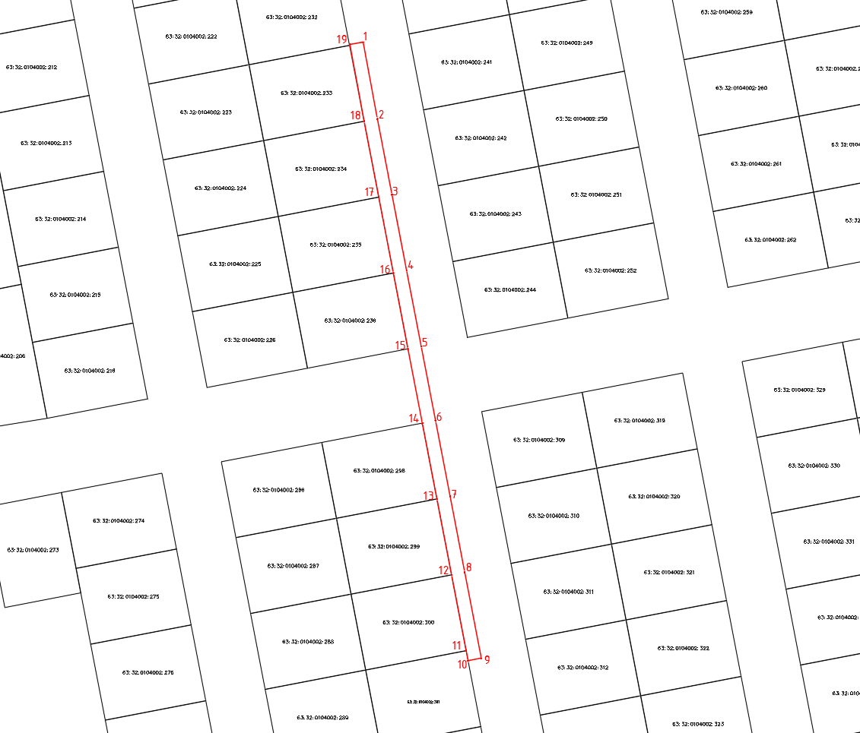
Используемые условные знаки и обозначения:
 | Характерная точка границы объекта
1 | Надписи номеров характерных точек границы объекта
 | Граница действия публичного сервитута
 | Существующая часть границы, имеющиеся в ЕГРН сведения о которой достаточны для определения ее местоположения
:298 | Надписи кадастрового номера земельного участка
 | Граница кадастрового квартала
63:32:0104002 | Обозначение кадастрового квартала

